

**5/28（土）なかよしうさぎ　春まつり　は中止です。**

**ぐんぐん通信**

感染拡大防止のため、5月28日（土）に予定しておりました「なかよしうさぎの春まつり」は中止とさせていただきます。ご了承くださいね。楽しみに待っていてくださった皆様、ごめんなさいね。次回お会いできますことを楽しみに、お待ちしていますね。

NO２,　R４，５月　認定こども園　若草幼稚園・若草ベビールーム

　先日幼稚園の年長さんが園の「すくすく畑」でたけのこ掘りをしました。グループの友達と力を合わせて、力強く掘り出して・・・。園に持ち帰り、年中さんや年少さんに見せてくれました。玄関に飾って見たり触ったり。「ザラザラしているね～」「小さな毛みたいなのがいっぱいはえてるね。」発見もありましたよ。

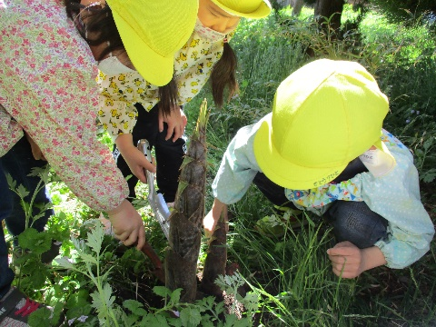　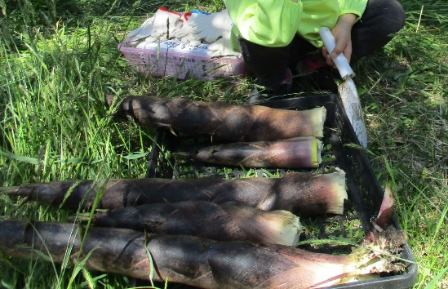　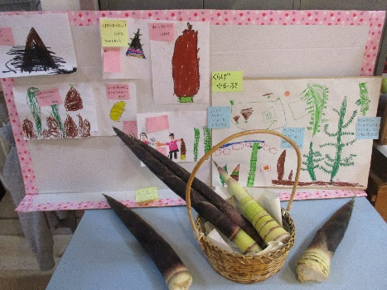ｔ

　それから、職員が下茹でし、子ども達の前でホットプレートで調理。（例年は子ども達が調理しているのですが、今年度は感染予防に努め先生たちが調理しました。）給食の時間にみんなで旬の味を堪能！「おいし～」「おかわり！！」と、もりもり食べていましたよ。年中さんや年少さんにもおすそ分け。「年長さんが掘ってくれた！！」それだけで憧れの気持ちは大きくなって、旬の味に加わって年長パワーまで入っているたけのこは特別おいしかったことでしょう😊

その後、年長さんがたけのこ掘りの様子や、感じたことなどを写真や絵と言葉でドキュメンテーションに。「草がもじゃもじゃのところに隠れていたよ。」「おっき～～～！！」「食べたらおいしかった！」などなど。その時に、気付いたこと、感じたことが表現されていてました。それを見た年中さんや年少さんもたけのこ掘りの様子を感じることができたでしょうね。

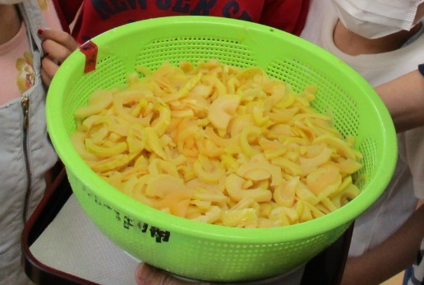　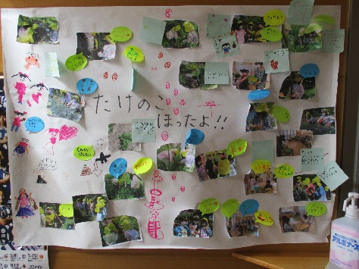　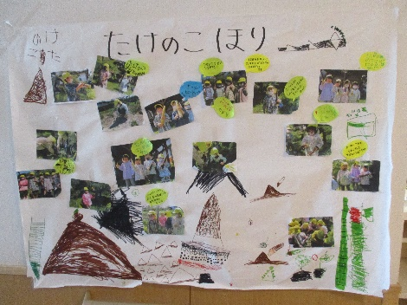

　「たけのこ掘り」の活動1つでも、子ども達が経験することは未知数です！実際にタケノコを探す、土やたけのこに触れる・感じる、タケノコの生息に関心を持つ、仲間と協力する、調理する（今回は先生が調理するのを見学しました）、旬を味わう、自分より小さいこのために考えて動く、感じたことを表現する、相手に伝える・・・・もっともっとあるかもしれませんね。

　幼稚園の生活は、「生きる力」を育むといわれます。学校以降の教育のように、数値化され見えやすいものではないですが、子ども達は遊び・生活を通してたくさんのことを学んでいます。子ども達にとって、心を揺さぶるたくさんの経験を大事にしていきたいと思っています。

　ぜひ若草幼稚園・若草ベビールームに遊びにいらしてくださいね。　　　　　　　　「ぐんぐん」担当